附件1.全校任选课网上选课步骤
1.进入网址218.5.241.21后可见下图
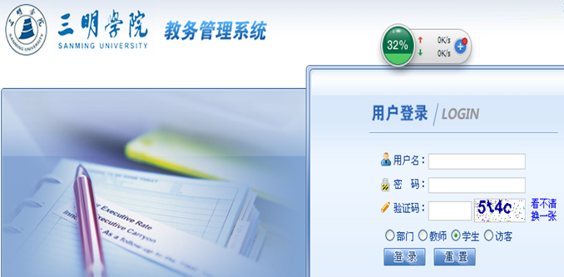

2.用户类型选择“学生”。注意：学生登录时，用户名为学生的学号，初始密码也为学生学号，若已更改过密码的学生则用自己所设的密码。如果忘记密码，请到秘书处进行密码初始化。
成功登录后，可见如下界面：
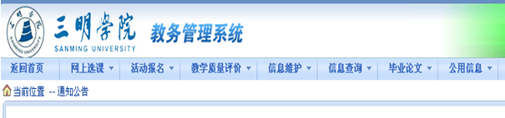

3.先点击“网上选课”， 然后在下拉菜单中点击 “校选修课”就可见如下界面：
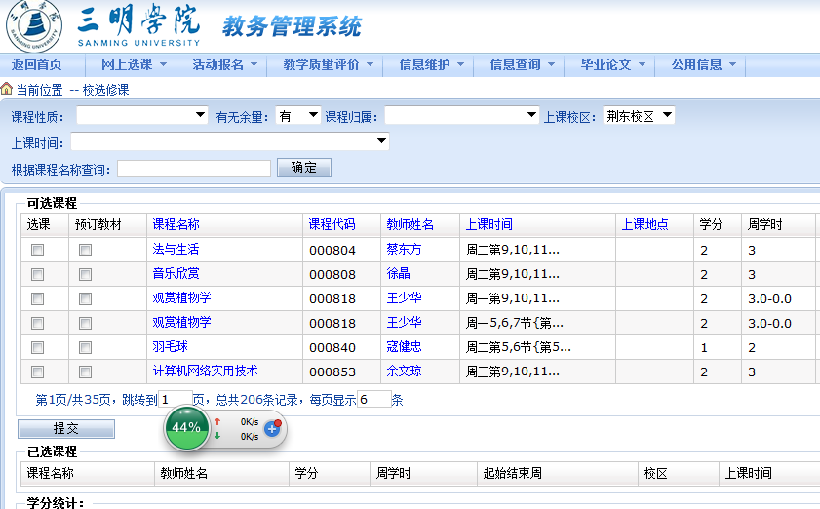

4.点击“课程归属”右边方框区域，会显示“课程归属”的下拉菜单，然后根据各自需要选择课程种类，比如点击“体育类”，就会显示如下界面：
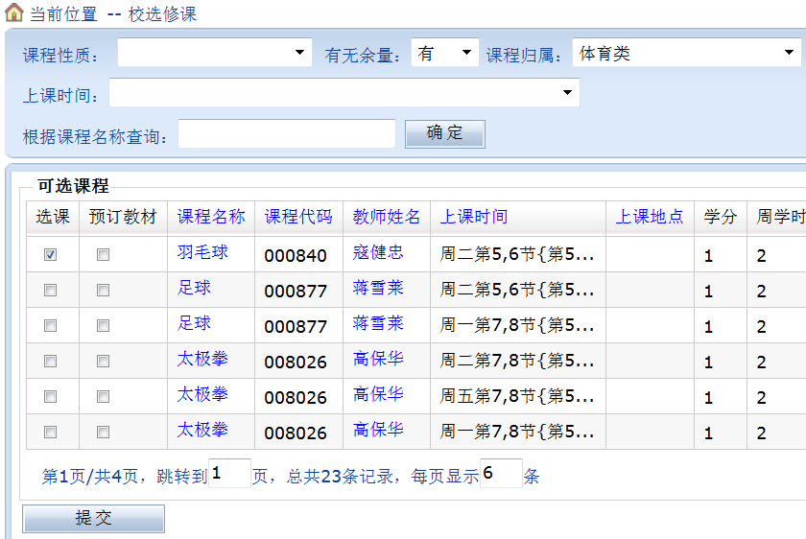

5.在“可选课程”中选择课程，选中的课程先在课程左边“选课”方框打勾，然后点击“提交”，提交成功后可在“已选课程”中看到自己选择的课程。如下图:
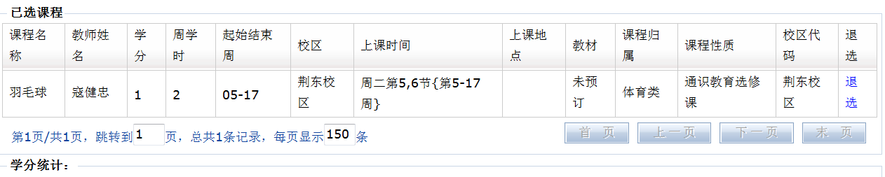

6.若想把已经选定的课程退选重新选择，可按已选课程右侧的“退选”按钮，显示如下界面:
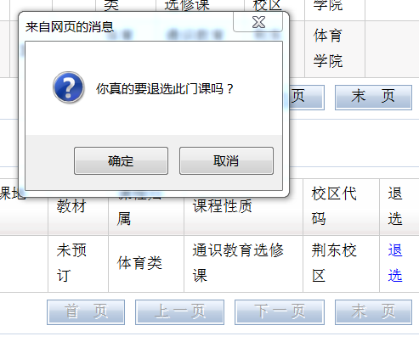
7.点“确定”， 显示如下界面
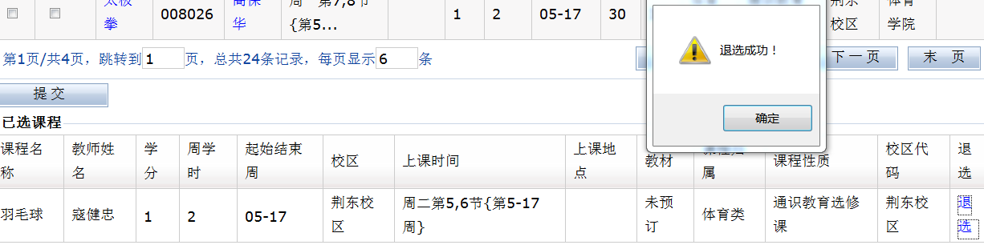
8. 点“确定”，退选的课程从“已选课程”中消失。选课完毕后退出选课页面，完成本次选课的操作。

